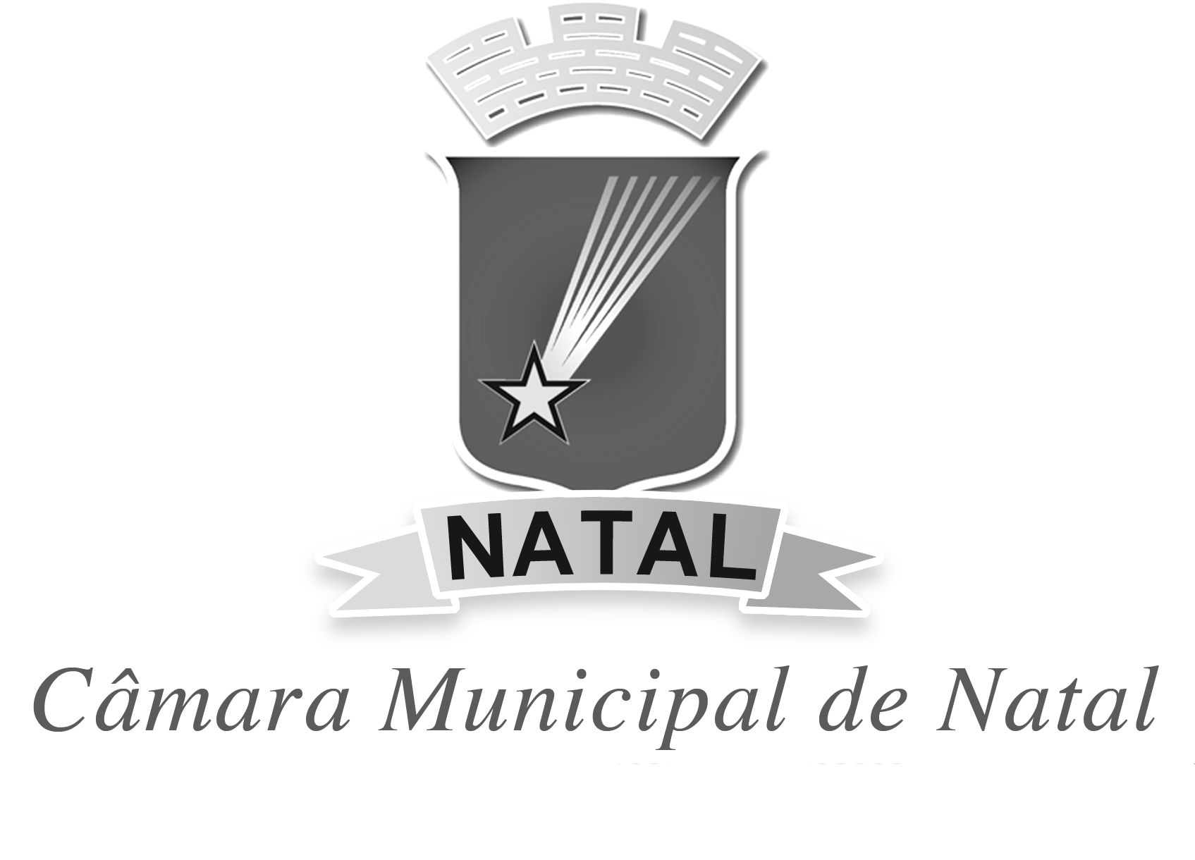
CÂMARA MUNICIPAL DO NATAL
Vereador Maurício Gurgel| PSOL

REQUERIMENTO:  EMENTA: Requer que seja enviado ofício à SEMOV, solicitando operação tapa buracos e centralização de paralelepípedo na Rua Pedro de Sousa – Bom Pastor, Zona Oeste de Natal/RN. |  |  | DESPACHO:  _____________________________________________________________________________________________________________________  Natal, _____ de ________ de 2019.  PRESIDENTE
Maurício Gurgel, vereador eleito no desempenho de seu mandato, submete a apreciação da mesa, para que seja discutida e submetida ao esclarecido plenário, a seguinte proposição:
Requer nos termos regimentais da Câmara Municipal do Natal, que seja enviado ofício ao Sr. Secretário, da Secretaria Municipal de Obras e Viação – SEMOV, solicitando operação tapa buracos e centralização de paralelepípedo na Rua Pedro de Sousa – Bom Pastor, Zona Oeste de Natal/RN.
JUSTIFICATIVA:

Necessário se faz providências urgentes para a resolução desse problema.

OBS: Enviar cópia do mencionado ofício para o seguinte endereço:
SEMOV – Secretaria Municipal de Obras e Viação
Av. Presidente Bandeira, 2880, Alecrim – CEP: 59031-200
Telefone: (84)3232-8100/8101 Fax: 3232-8126
Palácio Padre Miguelinho, em 12.03.2019

Ver . Maurício Gurgel
Lido no expediente: _____/ ______/ ________ Secretário: ___________________

